Памяти Гария Семеновича Горевого
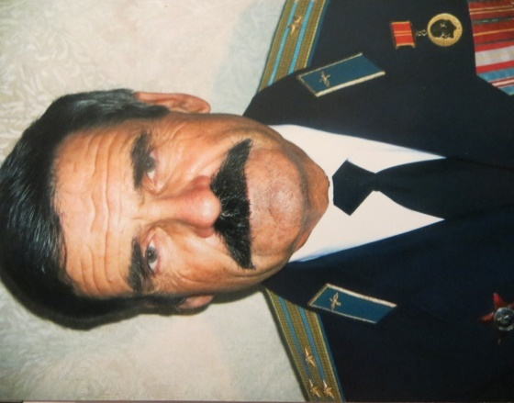

1961 - 1991 гг. - служба научным сотрудником НИИ-2 Министерства обороны после окончания Киевского высшего инженерного радиотехнического училища ПВО, которую закончил в звании полковника
1992 - 2005 гг. - заведующий информационно-энциклопедическим сектором Архивного отдела Тверской области
с 1998 г. по н.в. - доцент факультета географии и геоэкологии Тверского госуниверситета
с 1995 г. по н.в. - учитель краеведения и заведующий школьным музеем средней школы №17 г. Твери
Гарий Семенович отличался активной жизненной позицией.
1972 - 1976 гг. - член бюро Калининского обкома ВЛКСМ
1988 - 1990 гг. - секретарь парткома научного управления НИИ-2 МО
2013-2018 гг.- член Оргкомитета «Комсомол-100»
с 2013 г. по н.в. - член Ассоциации тверских землячеств
С 2018 г. – член Оргкомитета Тверского областного Союза комсомольских поколений.
На протяжении всей жизни Гарий Семенович вдохновенно и талантливо вел работу по военно-патриотическому воспитанию молодежи, изучению истории России.
Он организовал и в течение многих лет руководил патриотическим Турклубом «Луч», ставшим впоследствии лауреатом премии имени Л.Чайкиной Калининской областной комсомольской организации; был участником десяти Всесоюзных слетов победителей Всесоюзного похода по местам боевой и трудовой славы в разных городах СССР. С большой любовью и ответственностью занимался краеведческой работой с учениками средней школы № 17 г. Калинина и студентами Тверского госуниверситета.
Активный член Оргкомитета Тверского областного Союза комсомольских поколений, он многократно выступал в молодежных коллективах и на страницах периодической печати по проблемам воспитания подрастающего поколения, о традициях и опыте ВЛКСМ, грозных событиях Великой Отечественной войны.
Замечательный опыт, умение работать с людьми, в том числе с молодежью, добросовестное отношение к делу позволяли ему решать многие сложные вопросы четко и организованно. Мы, его товарищи по Союзу комсомольских поколений искренне уважали Гария Семеновича за неподдельный комсомольский энтузиазм, оптимизм, доброжелательность, тактичность, преданность своему делу.
Наша благодарная и светлая память будет всегда с Вами, Гарий Семенович.

Члены Оргкомитета Тверского областного Союза комсомольских поколений

